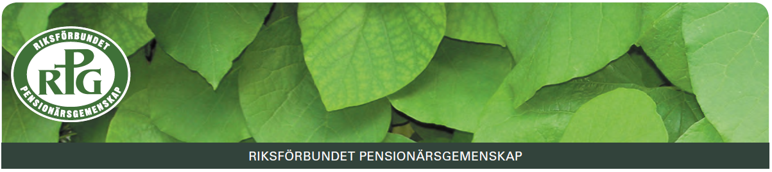

RPG GEMENSKAPSTRÄFF LIDKÖPING PROGRAM HÖSTEN 2026
Onsdagen den 2 sept kl 15.00 i Missionskyrkan.
Alf B. Svensson ”Så blir hela livet ett rikt och meningsfullt liv”
Onsdagen den 7 okt kl 15.00 i Pingstkyrkan.
F d ambassadören Svante Kilander ”Där historien styr nuet”
(en fd ambassadörs intryck från Nordkorea)
Onsdagen den 4 nov kl 15 i Missionskyrkan.
Sång & musik med Anders Milton och Mikael Widlund
Onsdagen den 2 dec kl 15 i Pingstkyrkan.
Konsert med Hans-Lennart Raask och Håkan Tengberg
”Musik för själ och hjärta”
Styrelsen: Arne Brännström ordf, sekr Agneta Lundh, kassör Margareta Johansson, Övriga ledamöter: Lennart Johansson, Marie-Louise Andersson, Ulla Schön, Kerstin Nordenstam, Sören Åman och Eva Atterfelt
NYTT SWISH nummer vid serveringarna: 123 288 37 59.
Träffarna hålls med stöd från
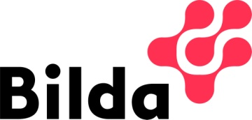och Västra Götalands regionen

